Strukturwandel und Industriekultur im Ruhrgebiet

Kohle, Zechen, Stahl, Bergbausiedlungen, Dreck, Arbeitslosigkeit, keine Zukunft. So oder ähnlich denken viele Leute über das Ruhrgebiet.
Doch in den letzten Jahren hat sich ziemlich viel verändert und die alten Vorurteile haben schon lange keine Gültigkeit mehr.
Unter dem Motto „der Pott kocht“ wird der Strukturwandel voran getrieben.
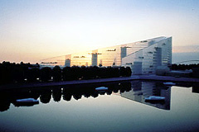
Das Ruhrgebiet mit seinen rund 5 Millionen Einwohnern ist der wichtigste Ballungsraum Europas. Seit Mitte des 19. Jahrhunderts wurde hier im großen Stil Kohle gefördert und Eisen und Stahl verarbeitet. Doch die Industrialisierungsgeschichte liegt nun zu einem großen Teil hinter dem Revier. Mittlerweile sind Hochschulen, Technologiezentren und Beratungseinrichtungen von viel größerer Bedeutung als die Montanindustrie.

Hochöfen, Fördertürme oder Gasometer sind immer noch typisch für das Ruhrgebiet. Sie stehen für 150 Jahre Schwerindustrie und Bergbau im Revier, sind aber heute auch Teil des hier stattfindenden Strukturwandels. Viele dieser Orte sind zu industriekulturellen Attraktionen geworden. Wo früher Kohle gefördert oder Stahl verarbeitet wurde befinden sich nun Museen oder Veranstaltungsorte für Konzert und Theater. Auch für sportliche Aktivitäten wie Ski fahren, Klettern, Fahrrad fahren oder Tauchen finden sich an den alten Industriestandorten zahlreiche Möglichkeiten.
Mittlerweile wird im Ruhrgebiet kaum noch Kohle, dafür umso mehr Kultur gefördert.

„Kunst statt Kohle“
[...] Es hat lange gedauert bis das Ruhrgebiet seinen rußigen Ruf hinter sich lassen und mithilfe einer groß angelegten Werbekampagne sein Image aufpolieren konnte. Und erst allmählich setzt sich die Erkenntnis durch, dass die Sehenswürdigkeiten der Region heute bereits zu den Highlights des Deutschland – Tourismus gehören.
Denn ob es sich um alte Schiffshebewerke handelt oder Wassertürme, um außergewöhnliche Räumlichkeiten wie den Elektrizitäts-Palast der Zeche Zollern ІІ /ІV oder die Jahrhunderthalle in Bochum – diese historisch authentischen Attraktionen hinterlassen allesamt einen weit nachhaltigeren Eindruck, als dies dem Allerweltjux in den standardisierten Erlebnisparks gelingt [...].

(aus: die Zeit, 04.03. 1999)

Die ‚Route Industriekultur’

Die ‚Route Industriekultur’ ist eine ca. 400 km lange Route durch das gesamte Ruhrgebiet, in deren Mittelpunkt das industriekulturelle Erbe und der Wandlungsprozess des Ruhrgebiets stehen.
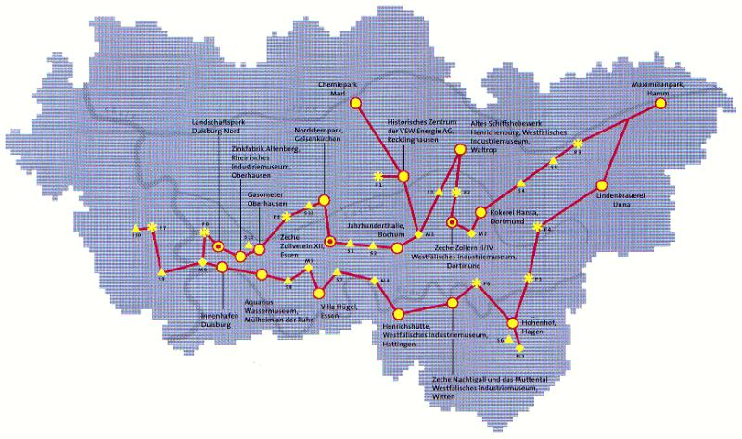
Die Sehenswürdigkeiten der ‚Route Industriekultur’ erinnern an die Siedlungsgeschichte des Ruhrgebiets. Anhand von Wegweisern, die an vielen Hauptstraßen platziert sind, können interessierte Menschen (Foto S. 123 im Buch) ehemalige Halden, Fabriken, Siedlungsgebiete und vieles mehr besuchen und viel über die frühere, aber auch über die heutige Nutzung erfahren.

Zeche Zollverein/ Kokerei Zollverein

Der Schacht XII der Zeche Zollverein in Essen wurde zwischen 1928 und 1932 im Bauhausstil erbaut und galt damals als modernste und schönste Zeche der Welt. Bis 1986 wurde hier Kohle gefördert.
Heute steht die Zeche unter Denkmalschutz.
Es gibt dort verschiedene sehr interessante Museen: im „Museum Zollverein“ wird die Geschichte der Zeche vor Ort dargestellt; der „Kunstschacht Zollverein“ auf Schacht 1/2/8 zeigt wechselnde Ausstellungen, und das „Erfahrungsfeld“ auf Schacht 3/7/10 ist eine Mitmachausstellung, die alle Sinne anregt und fordert. Auch das Designzentrum NRW (Nordrhein-Westfalen) ist in der Zeche Zollverein untergebracht.
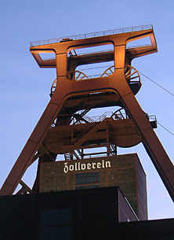
Genau wie die Zeche ist auch die nahegelegene „Kokerei Zollverein“ zu einem Ort der Gegenwartskunst geworden. Bis zu ihrer Stilllegung 1993 wurden hier täglich rund 10.700 Tonnen Kohle in Koks und Gas umgewandelt.
Heute entsteht auf dem Gelände der Kokerei Zollverein ein Kunstprojekt, in dem gesellschaftsrelevante und sozialpolitische Themen aufgegriffen und bearbeitet werden. Dieses Programm wechselt die Schwerpunkte der Themen jährlich.
Die Zeche und die Kokerei Zollverein gehören seit Dezember 2001 zum Weltkulturerbe der UNESCO.

Gasometer

Der Gasometer, Baujahr 1929, wird als ein Wahrzeichen der „neuen Mitte Oberhausens“ bezeichnet.
Oberhausen ist eine Stadt im westlichen Teil des Ruhrgebiets. Seit 1996 steht hier, in der neuen Mitte, das „CentrO“, eine Neuansiedlung auf einer großindustriellen Brachfläche. Das Herzstück bildet eine „Shopping Mall“, außerdem gibt es eine große Veranstaltungshalle, Gastronomie, einen Vergnügungspark und den Gasometer.
Der 117,5 Meter hohe Gasometer befindet sich unmittelbar am Rhein-Herne Kanal. Die ursprüngliche Funktion des riesigen, runden Gebäudes war die Speicherung von Kokereigas.
Seit seiner Stilllegung 1988 wird der Gasometer für kulturelle Events genutzt. Heute gilt der Gasometer als eine der größten und wahrscheinlich ungewöhnlichsten Ausstellungshallen Europas. Hier finden regelmäßig Ausstellungen, Audio- Installationen, Konzerte und Theateraufführungen statt.
Das Dach des Gasometers, auch „Emscher- Louvre“ genannt, kann über eine 592 Stufen Treppe erreicht werden. Wahlweise kann aber auch der Außenaufzug oder der Panoramaaufzug im Inneren des Gasometers benutzt werden. Vom Dach aus hat man bei gutem Wetter einen fantastischen Blick über das gesamte westliche Ruhrgebiet.

Vom Kohleabbau zur Schneemaschine –

„Glück auf und Ski heil“ im Alpincenter

Im Ruhrgebiet gibt es mittlerweile viele künstliche Hügel: Abraumhalden die durch die Lagerung der riesigen Mengen an Steinen und Geröll entstanden sind, die durch den modernen Bergbau zusammen mit der Kohle nach oben befördert wurden. Oft werden die Halden auch als
"Monte Schlacko" (Schlackeberg) bezeichnet.
Zu Beginn des Jahres 2001 wurde in Bottrop auf einer dieser Halden ein Alpincenter errichtet.
Auf einem Gelände von 31,5 ha befinden sich seit dem eine Skihalle, eine Bergstation und eine Liftanlage. Die Skipiste mit ganzjährig winterlichen Schneeverhältnissen hat ihren Platz an der Nordwestseite der Abraumhalde. Sie ist insgesamt 640 m lang und 30 m breit. Eine Skiabfahrt dauert ca. eine Minute.
Auf der Kuppe der Abraumhalde befindet sich auf Betonstelzen die Bergstation. Die Liftanlage, sogenannte Förderbänder, sorgen für den Transport der Skifahrer und Skifahrerinnen.

‚Von der Halde zur Skipiste’
[...] Ganzjahres Skipisten wie in Bottrop gehören zu den bizarrsten Errungenschaften der heutigen Freizeitindustrie. Die erste Anlage dieser Art eröffnete bereits vor zwölf Jahren in Antwerpen – ein etwa 100 Meter langes, mit Isolierschaum abgedichtetes Bierzelt [...].

(aus: die Zeit, 25.01.2001)

[...] Der Skizirkus kommt auf Touren, und die Stadtväter träumen einen schönen Traum. Vom alpinen Spaß vor den Toren Welheims. Wintersport Bottrop. [...] 600 000 Besucher werden jährlich erwartet. Zwischen 1150 und 4480 am Tag werden anreisen. Treten sie eine Verkehrslawine los? [...] Die Verkehrsgutachter winken ab. Durch intelligente Ampelschaltungen an der B 224 sei ein Verkehrsinfarkt zu vermeiden, glauben sie [...].

(aus: WAZ, 03.02.2000)

Innenhafen Duisburg

Der Innenhafen in Duisburg war um 1900 das Zentrum des deutschen Getreidehandels. Dort entstanden zahlreiche Mühlenwerke und Speicher zur Lagerung und Verarbeitung des Getreides. Nach dem zweiten Weltkrieg verlor der Innenhafen jedoch an Bedeutung und in den 70er Jahren drohte den alten Getreidespeichern der Abriss.
Heute wird der Innenhafen zu einem modernen Stadtviertel umgestaltet in dem Wohnen, Arbeit und Freizeit miteinander verbunden werden können: Wohnhäuser, Bürogebäude und Geschäfte stehen direkt nebeneinander.
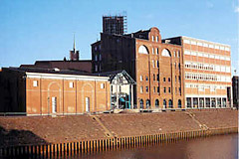
In der Nähe des Hafenbeckens haben sich zahlreiche Cafés und Restaurants angesiedelt. Hier gibt es auch die ‚Küppersmühle’ – ein Museum für deutsche Gegenwartskunst und das Kultur– und Stadthistorische Museum.
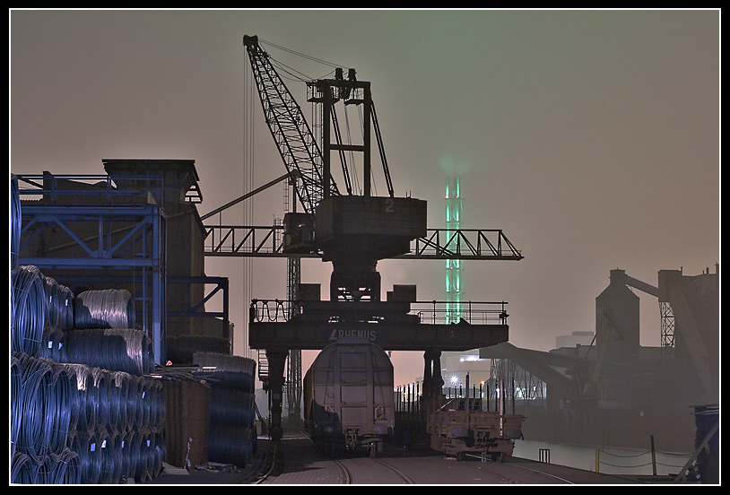
Außerdem ist die Schwanentorbrücke am Innenhafen Ausgangspunkt für Hafenrundfahrten durch den Duisburger Hafen, der mit seinen vielen Hafenbecken und Kanälen der größte Binnenhafen der Welt ist.

Henrichshütte

Die 1855 in Betrieb genommene Henrichshütte in Hattingen war schon immer ein gemischter Betrieb. Neben dem in den ersten Jahren noch selbst betriebenen Erz- und Kohleabbau gab es auch Gießereien, Walzwerke und andere Verarbeitungsbetriebe auf dem Hüttengelände.
Von der Eisenerzeugung bis zur Fertigproduktherstellung fand bei der Henrichshütte alles unter einem Dach statt.
Endgültig stillgelegt wurde die Henrichshütte 1987. 3000 Arbeiter wurden in den Ruhestand geschickt oder mussten sich eine andere Arbeit suchen. Die Demontage der Henrichshütte begann. Der Hochofen 2 wurde 1988/89 von chinesischen Arbeitern demontiert und in China zur Produktion wieder aufgebaut.
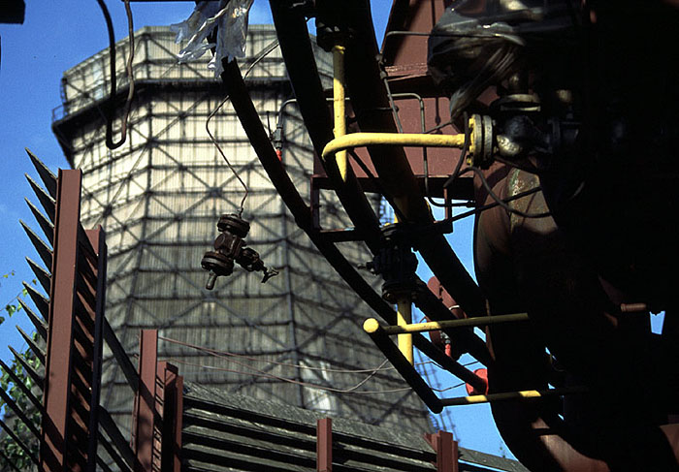
Der Hochofen 3 und das ihn umgebende Hüttengelände sind zu einem Museum umfunktioniert worden. Besucher können auf einem Rundgang den Weg des Materials verfolgen und die Arbeitsplätze auf einer Hütte kennenlernen.
Auf dem restlichen Gelände entsteht ein Gewerbe- und Landschaftspark mit Hochtechnologiefirmen, Sportanlagen und Kunstobjekten.

Zeche Zollern

Auf der Zeche Zollern in Dortmund wurde von 1902 bis 1969 Kohle gefördert. Auf der Zeche wurden sowohl modernste Technik als auch außergewöhnliche Architektur miteinander kombiniert. Die Gebäude sind im damals aktuellen Jugendstil erbaut worden.
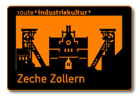
Nach der Stilllegung der Zeche wurde ein Teil der Gebäude abgerissen, ein großer Teil, vor allem die Maschinenhalle, konnte jedoch erhalten werden und wurde unter Denkmalschutz gestellt.
Ab 1981 wurden die Zechengebäude restauriert und Zeugnisse der Geschichte der Zeche und ihrer Arbeiter gesammelt. 1999 wurde die Zeche Zollern schließlich als Industriedenkmal eröffnet. Hier gibt es nun ein Technik-Museum, das aber auch ausführliche Einblicke in die Lebens- und Arbeitswelt der Bergleute und ihrer Familien zeigt.
Im Sommer finden in der ehemaligen Maschinenhalle Ausstellungen, Theater- und Konzertaufführungen statt.

